Набор лабораторных работ
по общей биологии в
10 – 11 классах общеобразовательной школы.

Составитель: учитель биологии МОБУ СОШ ЛГО
с.Пантелеймоновка Приморского края
Яценко Галина Петровна

Примечание: !это информация для учителя.
Для составления набора лабораторных работ использовалась «Общая биология. Дидактический материал» Л.Н.Анастасова

Тема: «раздел - Основы экологии».

Лабораторная работа
«Составление цепей питания и построение экологических пирамид».
Форма:
групповая лабораторная работа.
Время проведения:
25 – 30 минут.
Цель работы:
научиться строить трофические цепи и экологические пирамиды, отражающие закономерности энергетических отношений в экосистемах.
Оборудование:
списки биологических объектов и данные о продуктивности различных видов.
Инструктивная карта работы.
Ход работы:
1. Определите, к каким категориям организмов экосистемы (продуценты, консументы, редуценты) относятся следующие организмы: дуб, крокодил, орел, заяц, гриб-дождевик, дождевой червь, утка, лось, жираф, рак, мятлик, муравей.

2. Постройте из предложенных организмов по три пастбищных, детритных, паразитических пищевых цепи: лисица, овсяница, заяц, бактерии гниения, олень, рысь, дождевой червь, осина, лещина, сова, белка, водоросли, щука, гельминты, карп.

3. Постройте пирамиду биомассы следующей пищевой цепи: растения, кузнечики, лягушка, уж, ястреб-змееяд, предполагая, что животные каждого трофического уровня питаются только организмами предыдущего уровня. Биомасса растений на исследуемой территории составляет 40 тонн.

4. Постройте пирамиду чисел для пищевой цепи, приведенной в п.3, зная, что биомасса 1 побега травянистого растения составляет примерно 5 г, 1 кузнечика – 1г, 1 ужа – 100г, 1 змееяда – 2кг. Рассчитанные значения внесите в таблицу:

Данные о биомассе и численности особей представителей различных трофических уровней.

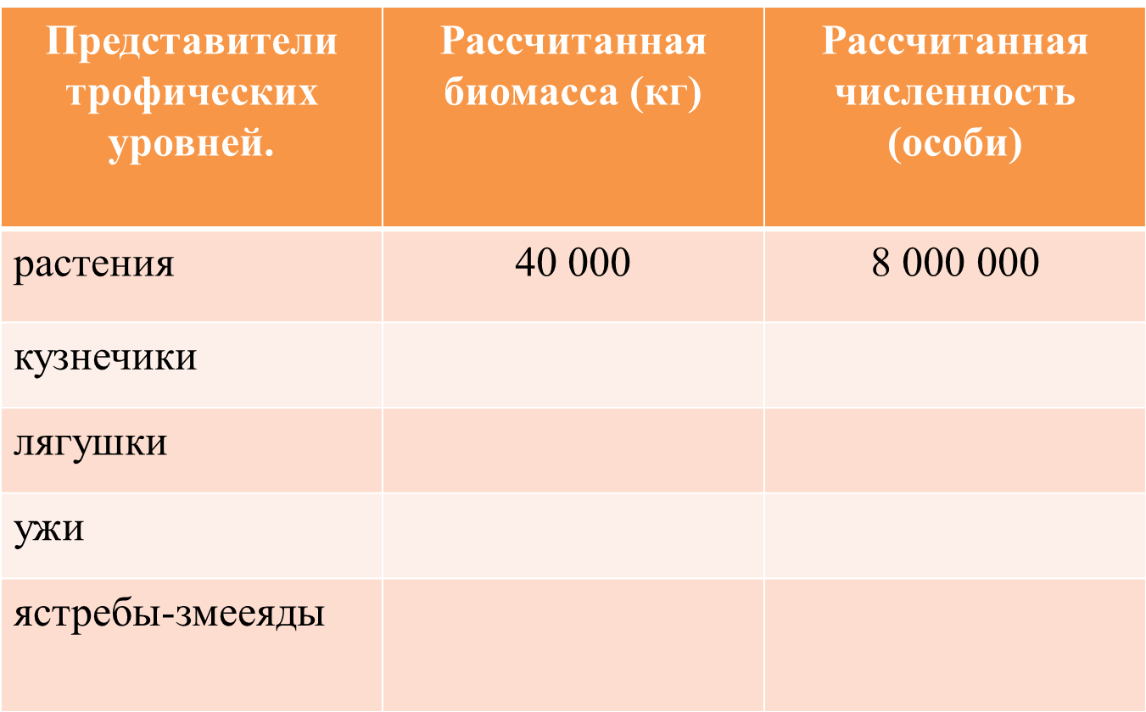
Вывод:

какие закономерности функционирования экосистем отражают правила экологических пирамид?

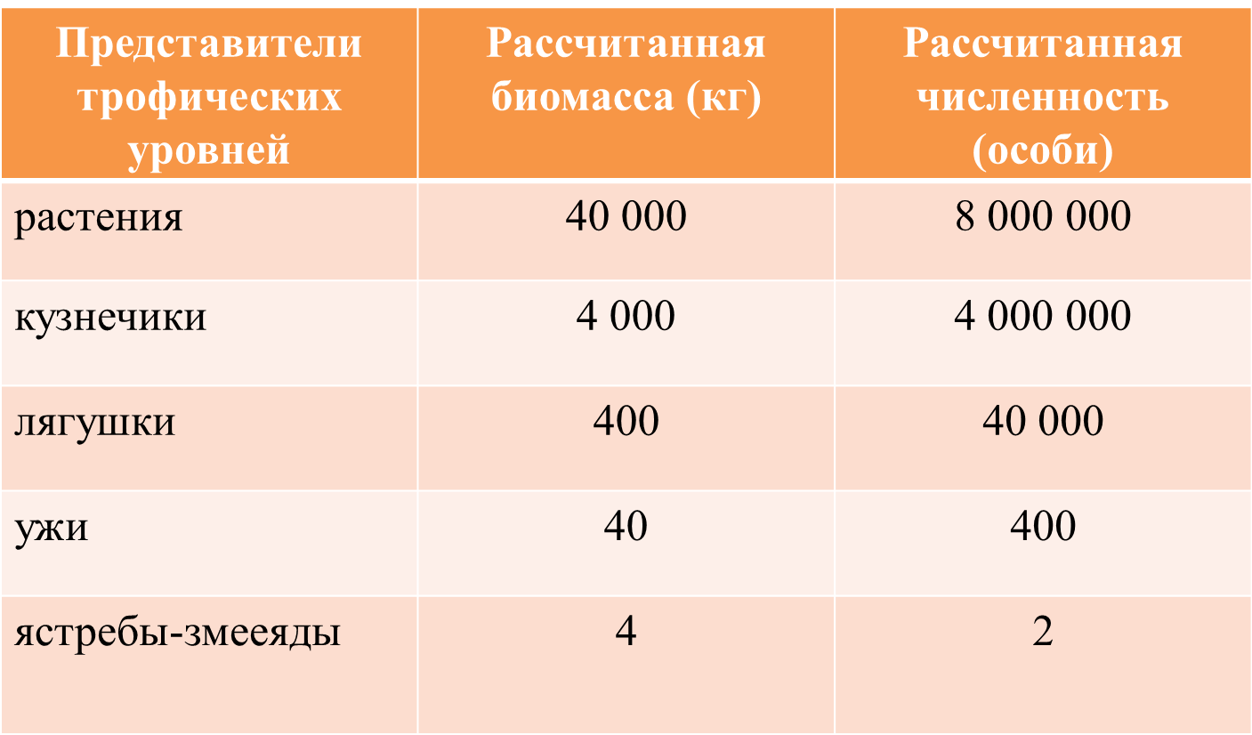
!Заполненная таблица лабораторной работы: «Данные о биомассе и численности особей представителей различных трофических уровней.»

Тема: «раздел - Основы цитологии».
Лабораторная работа:
«Изучение строения животной, грибной и бактериальной клеток под микроскопом».
Форма:
фронтальная лабораторная работа.
Время проведения:
30 – 35 минут.
Цель работы:
познакомиться с многообразием клеток, их морфологическими особенностями и убедиться в принципиальном единстве их строения.
Оборудование:
микроскопы, лупы, раздаточные подносы с наборами предметных и покровных стекол, препаровальные иглы, пинцеты, пипетки, слабый раствор йода и синих чернил, фильтровальная бумага, химический стакан с чистой водой, сосуд для промывания стекол.
Материал для работы:
готовые микропрепараты различных видов растительных и животных тканей, одноклеточных организмов.
Изучаемые объекты:
лук, клубни картофеля, гриб – мукор.
Инструктивная карта. Ход работы:
запись результатов наблюдений следует вести в табличной форме.

Рассматриваемый объект | Особенность |  | Черты |  | Вывод
 | строение | функции | сходства | различия | о взаимодействии строения и функции | о едином плане строения

I этап работы. Знакомство с особенностями строения клеток живых организмов.
Приготовление препаратов грибной клетки и знакомство с ней:
а) нанесите на предметное стекло каплю подкрашенной воды;
б) осторожно на кончике препаровальной иглы перенесите мицелий гриба на предметное стекло, в каплю воды и расправьте объект;
в) накройте микропрепарат предметным стеклом, поместите под объектив микроскопа (рассматривать при большом увеличении!).
Отчет по I этапу:
- Ответить на вопросы:
- Какое строение имеют клетки мицелия?
- Какие клеточные органоиды (структуры) наблюдали?
- Результаты наблюдений занести в таблицу.

II этап работы. Приготовление препарата чешуи кожицы лука.
а) с чешуйки снять пинцетом часть эпидермиса и положить его в каплю подкрашенной воды на предметное стекло;
б) расправить препарат иглой и накрыть предметным стеклом (избыток воды удалить фильтровальной бумагой!);
в) рассмотреть препарат под малым, затем под большим увеличением.
Отчет по II этапу:
- Ответить на вопросы:
- Какие клеточные структуры наблюдали?
- Каковы особенности строения клеток лука?
- Результаты наблюдений занести в таблицу.
III этап работы. Приготовление препарата клеток клубня картофеля:
а) со среза клубня картофеля иглой соскоблите немного мякоти;
б) поместите на предметное стекло в каплю воды, окрашенной слабым раствором йода. Накройте покровным стеклом (избыток воды удалить фильтровальной бумагой!);
в) рассмотрите под малым увеличением приготовленный препарат;
г) найдите зерна запасного крахмала и зарисуйте их.
Отчет по III этапу:
Ответить на вопрос:
- Каково значение клеточных включений в жизни клетки?
IV этап работы. Рассматривание под микроскопом готовых микропрепаратов одноклеточных организмов, растительных и животных тканей:
а) рассмотрите микропрепарат одноклеточного организма ;
б) определите черты сходства и различия данного одноклеточного организма с общим планом строения клетки;
в) рассмотрите микропрепараты эпителиальной, костной, мышечной тканей.
Отчет по IV этапу:
- Ответить на вопрос:
- В чем их сходство и различие?
- Результаты наблюдений запишите в таблицу.
Сформируйте выводы по работе.
!Предполагаемые выводы по работе:
- Многоклеточные организмы состоят из различных типов клеток.
- Выполнение специализированных функций происходит благодаря усиленному развитию отдельных клеточных структур.
- В отдельных типах клеток ясно выражена взаимосвязь.
- Все клетки имеют единство в строении и общность происхождения.

Тема: «раздел - Эволюционное учение».
Лабораторная работа:
«Изучение морфологического критерия вида на гербарных материалах растений хвойных пород».
Цель работы:
по морфологическим признакам определенных видов растений материализовать понятие о морфологическом критерии.
Оборудование:
пинцеты, препаровальные иглы, линейка, листы белой бумаги, тетради для записей.
Изучаемые объекты:
гербарные растения хвойных пород ( ветки, побеги с хвоей, семена): сосна обыкновенная, сосна сибирская.
Инструктивная карта. Ход работы:
Знакомство с морфологическими признаками видов растений хвойных пород.
- Внимательно рассмотрите растения двух видов хвойных пород одного рода.
- В соответствии с перечисленными в таблице признаками кратко опишите признаки изученных вами растений.
- Сравните их, результаты наблюдений запишите в таблицу.
Признак | Вид | Вывод по результатам сравнений | Какой видовой критерий характеризуют
Особенности строения побегов (количество хвоинок в пучке) | С.обыкновенная  С.сибирская
Длина хвойных игл, окраска и описание поперечного среза хвоинки | С.обыкновенная  С. сибирская
Шишки: длина, форма и цвет семенных чешуй | С.обыкновенная  С.сибирская
Семена: их величина (в мм), форма. цвет | С.обыкновенная  С.сибирская

- Ответьте на вопрос: к каким ошибкам может привести установление видовой принадлежности только по одному из видовых критериев? Сформируйте выводы по целям лабораторной работы.

Лабораторная работа
«Изучение приспособленности организмов к среде обитания».
Время выполнения работы:
20-25 мин.
Форма работы:
лабораторная работа в парах.
Цель работы:
сформировать понятие о приспособленности организмов к среде обитания;
закрепить умение выполнять наблюдение за натуральными объектами;
закрепить умение выделять черты приспособленности организмов к среде обитания, соотносить теоретические знания с их практическим проявлением.
Оборудование:
фотографии животных различных сред обитания;
гербарные образцы растений.
Инструктивная карта. Ход работы:
1. Определите среду обитания животного и растения. Выявите черты приспособленности к среде обитания. Зафиксируйте их в тетради.

- Поясните предложение: «Приспособленность имеет относительный характер» (максимальный объем ответа 5-6 предложений).

3. На основании знаний о движущих силах эволюции объясните механизмы возникновения приспособлений.

- Сделайте общий вывод по лабораторной работе.

!Предполагаемые выводы по работе:
- Описание внешнего и внутреннего строения характеризует морфологический видовой критерий.
- Установление видовой принадлежности возможно при учете всех критериев вида.
Лабораторная работа
«Выявление изменчивости у особей одного вида»
Время выполнения - 25 - 30 мин.
Работа в парах.
Цель работы:
сформировать понятие об изменчивости организмов ;
закрепить умение выполнять наблюдение за натуральными объектами;
закрепить умение выделять черты сходства и различия организмов , соотносить теоретические знания с их практическим проявлением.
Оборудование:
гербарный растительный материал или живые комнатные растения; лупа; измерительная линейка.
Инструктивная карта. Ход работы :
1. Сравните 3 растения одного вида. Найдите признаки сходства в их строении ( зафиксируйте это в тетрадь). Объясните причины сходства (письменное выполнение задания).
2. Выявите признаки различия ( зафиксируйте их в тетради). Объясните, какими свойствами организмов обусловливаются различия между особями одного вида.
3. Ответить на вопросы:
Какие различия обусловлены наследственной изменчивостью, какие – ненаследственной изменчивостью?
Объясните причины возникновения различий между особями одного вида.
- Сформируйте вывод по лабораторной работе.

Лабораторная работа:
«Изучение и определение критериев вида»

Время выполнения работы:
35 мин.
Форма:
работа в парах.
Цель работы:
убедиться в реальности существования вида, как результата исторического развития;
научиться использовать теоретический материал на практике;
научиться распознавать показатели критериев вида.
Оборудование:
лупа, пинцет, препаровальные иглы, измерительная линейка, листы белой бумаги.
Изучаемые объекты:
гербарные наборы растений, принадлежащих к одному роду (герань луговая, герань лесная, герань болотная); определители
Инструктивная карта. Ход работы:
Запись результатов наблюдений вести в тетради.
- Часть работы. Знакомство с признаками, характеризующими вид. Знакомство с критериями вида.
- Используя материал учебника, заполните таблицу:

Признак, определяющий вид | Краткая характеристика признака | Пример
морфологический
физиологический
генетический
биохимический
экологический
географический

- Внимательно рассмотрите растения одного рода.
- В соответствии с перечисленными в таблице признаками кратко опишите признаки каждого растения.

Признаки | Вид
 | Герань луговая | Герань лесная | Герань болотная
Цветка
Плодов
Листьев
Стеблей
Корня
Места обитания

С помощью определителя укажите, к какому виду принадлежит данное растение и пропишите его видовое название в соответствующей графе таблицы.
По каким признакам вы отнесли предложенные растения к различным видам?

Для формирования выводов используйте результаты вашей практической работы:
- Докажите, почему установление видовой принадлежности невозможно проводить по ОДНОМУ критерию?
- Обоснуйте, почему существуют виды, сходные, казалось бы, по всем ОСНОВНЫМ признакам, но не способные к скрещиванию?

!Предполагаемые выводы по работе:
- Принадлежность к определённому виду не может определяться одним критерием.
- Вид – это не сумма одинаковых особей, особи одного вида связаны сложными отношениями между собой и окружающей средой.

Лабораторная работа:
«Изучение результатов искусственного отбора на примере выведения сортов культурных растений».
Время выполнения– до 30 мин.
Форма работы: фронтальная и групповая.
Цель работы: убедиться в том, что
- в основе создания новых сортов лежат различные виды изменчивости;
- культурные формы растений имеют признаки, полезные человеку;
- движущими силами эволюции культурных растений являются наследственная изменчивость и искусственный отбор.
Оборудование:
лупа, пинцет, препаровальные иглы, раздаточные подносы.
Материал для работы:
гербарные листы различных сортов злаковых культур одного исходного вида; живые экспонаты различных сортов комнатной фиалки; рисунки или фотографии исходных форм диких злаковых растений ( работу можно организовать по двум вариантам).
Инструктивная карта. Ход работы:
Часть I.
- Внимательно познакомьтесь с представителями растений одного вида (гербарные и живые экземпляры):
- определите черты сходства и различия между ними;
- сравните сорта злаковых с исходной дикой формой;
- укажите, по каким признакам сорта культурных растений
отличаются от диких предков.
Результаты наблюдений занесите в таблицу:
Вид | Исходная форма (дикий предок). | Сорта данного вида | Изменяемые признаки, органы | Черты сходства культурных и диких форм | Черты отличия культурных и диких форм | Причины многообразия  сортов
Ответьте на вопросы:
- по каким признакам можно судить о принадлежности к одному виду?
- что является движущими силами эволюции культурных форм растений?
Часть II.
!Эта часть работы может включать исследование по изучению сортов на примере лишь одного вида растений по предложенному выше плану.

!Предполагаемые выводы по работе:

- У культурных форм преобладают полезные человеку признаки.
- В основе возникновения культурных форм лежат различные виды наследственной изменчивости: относительной, комбинативной, мутационной.
- Движущие силы эволюции культурных форм растений (животных) определяют различные виды наследственной изменчивости и искусственный отбор.

Лабораторная работа.
«Изучение приспособленности организмов к среде обитания».
Время выполнения: 25 мин.
Форма работы: индивидуальная.
Цель работы:
убедиться в том, что приспособленность организмов является результатом действия естественного отбора и не может быть абсолютным.
Оборудование:
лупа, препаровальные иглы, пинцет, листы белой бумаги.
Объекты изучения:
наборы семян и плодов древесных и кустарниковых форм растений (клён, берёза, ольха, ива, липа, тополь, рябина, сосна, пихта, лиственница, дуб, жёлтая акация).
Инструктивная карта. Ход работы:
- Внимательно рассмотрите наборы плодов и семян, используя для этой цели лупу, пинцет, препаровальные иглы.
- Отберите семена (плоды), переносимые ветром.
- Определите принципы приспособленности семян и плодов к распространению ветром.

- Данные наблюдений запишите в таблицу:

Растения | Характерные приспособительные особенности плодов и семян | Способы распространения | Причины возникновения приспособленности
Клён
Берёза
Ольха
Липа
Тополь
Ива
и т.д.

- Используя знания, полученные при выполнении работы и теоретические знания темы, обоснуйте, почему любая приспособленность организма к условиям среды носит относительный характер.

Лабораторная работа:
«Выявление ароморфозов и идиоадаптаций у растений и животных».
Время выполнения - 40 мин.
Форма работы: работа в группах.
Цель работы:
- посмотреть на конкретном примере происхождение крупных систематических групп путём ароморфозов;
- ознакомиться с примерами возможных идиоадаптаций организмов;
- раскрыть влияние деятельности человека на главные направления органической эволюции.
Оборудование:
подносы раздаточные, лупа, пинцет, тетрадь для записей, определители цветковых и голосеменных растений.
Материал для работы:
открытки, фотографии с изображением представителей отделов растений, типов и классов животных; муляжи (или рисунки) кистепёрой рыбы, стегоцефала, архиоптерикса; натуральные объекты: гербарии цветковых и голосеменных растений; коллекции насекомых с различными видами идиоадаптаций; наборы цветков, плодов, семян.
Ход работы:
I часть работы.

- Рассмотрите коллекцию насекомых и укажите систематическую категорию, к которой принадлежат данные представители;
- определите у представителей каждой группы насекомых приспособительные изменения к условиям среды обитания;
- раскройте биологическое значение приспособлений;
- постарайтесь указать пути эволюции каждой рассматриваемой группы насекомых.

Результаты наблюдений запишите в таблицу № 1:
Систематическая группа | Приспособительные изменения, возникшие в ходе эволюции | Биологическое значение приобретенных изменений. | Возможные пути эволюции данной систематической группы
Ответьте на вопрос:
Какие особенности строения и жизни насекомых позволили им в процессе эволюции занять господствующее положение среди беспозвоночных?

II часть работы.
- Рассмотрите гербарные материалы (побеги, плоды, цветки) представителей цветковых растений (рябины, черёмухи, вяза, липы, клёна, вишни);
- Определите систематическую принадлежность изучаемых представителей;
- Раскройте биологическое значение появления плодов у цветковых растений;
- Укажите признаки приспособленности плодов изучаемой группы растений к распространению.

Результаты наблюдений и умозаключений запишите в таблицу № 2
( в таблице есть пример заполнения):
Систематическая группа | Приспособительные изменения, возникшие в ходе эволюции | Биологическое значение приобретенных изменений | Возможные пути эволюции данной систематической группы
Клён остролистный | Околоцветник имеет крыловидные кожистые выросты | Плоды при опадении с деревьев могут долгое время вращаться в воздухе и поэтому разносятся ветром на большие расстояния | идиоадаптация

III часть работы:
- Внимательно ознакомьтесь ( по коллекциям, гербарным материалам, семенным шишкам ) с представителями голосеменных растений: можжевельника, ели, сосны, лиственницы, пихты;
- Определите систематическую принадлежность изучаемых представителей;
- Раскройте биологическое значение появления семян у представителей хвойных растений;
- Укажите возникшие в ходе эволюции признаки приспособленности семян голосеменных к определённым способам распространения ;
- Назовите возможные пути эволюции изучаемых растений данной систематической группы.

Результаты наблюдений запишите в таблицу, составленную по образцу таблицы № 2.
Ответьте на вопросы:
- Какие важные ароморфозы претерпели голосеменные и цветковые растения в своём историческом развитии?
- Какие преобразования надо считать идиоадаптацией? Почему?
Сформируйте выводы по работе.

!Предполагаемые выводы по работе:
- Все крупные систематические группы (отделы, типы, отряды) возникли путём ароморфозов.
- Мелкие систематические группы (семейства, роды, виды) возникают в процессе эволюции путём идиоадаптации.

Тема «раздел – «Основы генетики»
Лабораторная работа
«Изучение модификационной изменчивости у растений
( животных), построение вариационного ряда и кривой».
Время выполнения: учебный час.
Форма работы: работа в группах( парах).
Цель работы:
Показать статистические закономерности модификационной изменчивости на примере использования математических методов в биологии.
Оборудование:
измерительная линейка, раздаточные подносы, пинцет, листы белой и миллиметровой бумаги, тетрадь для записей.
Материалы для работы:
натуральные объекты (засушенные листья дуба, березы, липы).
!Для организации работы по двум вариантам можно использовать для варианта 2 семена фасоли.

Ход работы:
- Построение вариационного ряда и вариационной кривой изменчивости длины листа.
Необходимый расчет исследуемого материала (25 – 50 листовых пластинок).

- Измерить длину листовых пластинок.
- Расположить их на листе белой бумаги в порядке возрастания длины листовой пластинки, обозначить цифрами наиболее часто встречающиеся величины длины листовой пластинки, провести линию по вершинам листовых пластинок – получить вариационный ряд.
- Записать полученные данные вариационного ряда в таблицу:

n | v | P | ∑ | M

где n – общее число вариант вариационного ряда;
v – варианта;
P – частота встречаемости варианта;
∑ - знак суммирования;
M – средняя величина признака.
- Построить графическое выражение (вариационную кривую) изменчивости признака – длины листовой пластинки.
(используйте инструкцию!)
Инструкция для построения вариационной кривой:

- По оси абсцисс отложите на одинаковом расстоянии отдельные варианты длины листовой пластинки в нарастающем порядке.
- По оси ординат отложите числовые значения, соответствующие частоте повторяемости каждой варианты (длины листовой пластинки).
- По горизонтальной оси восстановите перпендикуляры до уровня, соответствующего частоте повторяемости каждой варианты.
- Точки пересечения перпендикуляров с линиями, соответствующими частоте встречаемости вариант, соедините прямыми.

- Определить среднюю величину указанного признака – длины листовой пластинки, используя для этой цели формулу:
M =∑(vP)/n.
- Провести сравнение цифровых данных вариационной кривой и сделать вывод о частоте встречаемости листовой пластинки определённой длины.

Для формирования выводов по работе, ответить на вопросы:

- Как называется полученная вами линия?
- С каким числовым значением длины листовой пластинки наиболее часто встречаются листья данной древесной формы?

!Предполагаемые выводы по работе:
- Длина вариационного ряда свидетельствует о разнообразии условий среды – чем разнообразнее условия среды, тем шире модификационная изменчивость.
- Графическим выражением модификационной изменчивости признака является вариационная кривая.
- Пределы вариационной изменчивости признака ограничены генотипом и передаются по наследству.

